Загадки про диких птиц для детей

Отгадай загадки по картинкам.
Угадайте, что за птица
Скачет по дорожке?
Словно кошки не боится —
Собирает крошки,
А потом на ветку — прыг
И чирикнет: «Чик-чирик!»
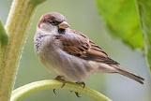
Как лиса среди зверей,
Эта птица всех хитрей.
Прячется в зеленых кронах,
А зовут ее ...
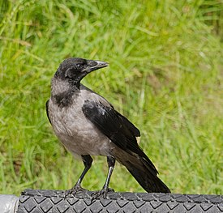
Кто присел на толстый сук
И стучит: тук-тук, тук-тук?
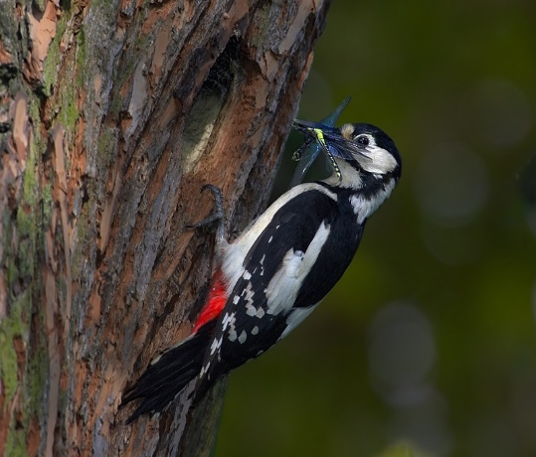
Угадай, какая птица —
Бойкая, задорная,
Ловкая, проворная?
Звонко тенькает: «Тень, тень!
Как хорош весенний день!»
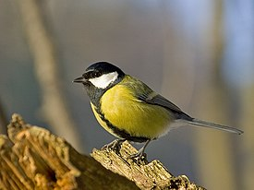
Кто летает, кто стрекочет —
Рассказать нам новость хочет?
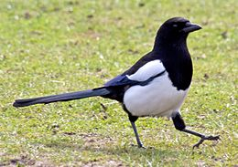
Что за птица
Мороза не боится?
Хоть снега лежат везде,
У нее птенцы в гнезде.
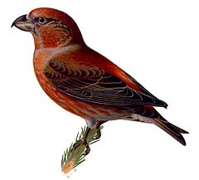

Грудка ярче, чем заря,
У кого?
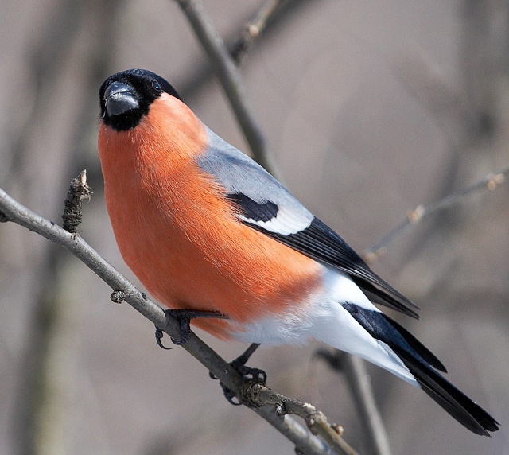
Северные гости
Клюют рябины грозди,
Так нарядны и ярки,
На головках — хохолки!
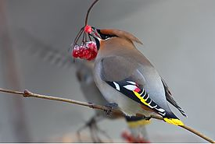
Маленький певец лесной
Лучше всех поет весной!
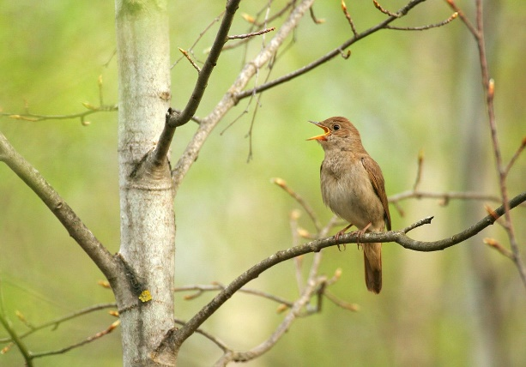
Кто по тропочке идет
Быстрыми шажками,
Длинным хвостиком трясет?
Догадайтесь сами!
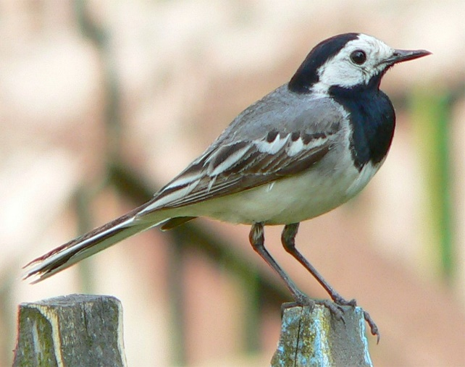
Кто летает темной ночью
И схватить мышонка хочет? (Сова)
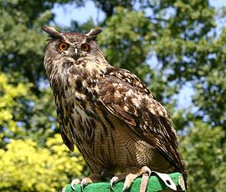
Мы в скворечнике живем,
Песни звонкие поем.
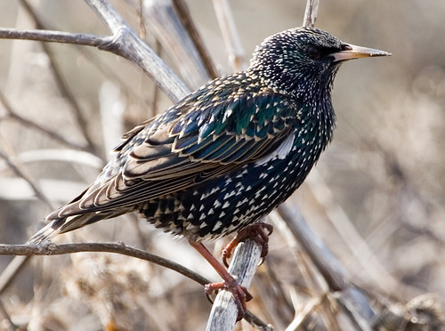

Эта птица никогда
Для птенцов не вьет гнезда.
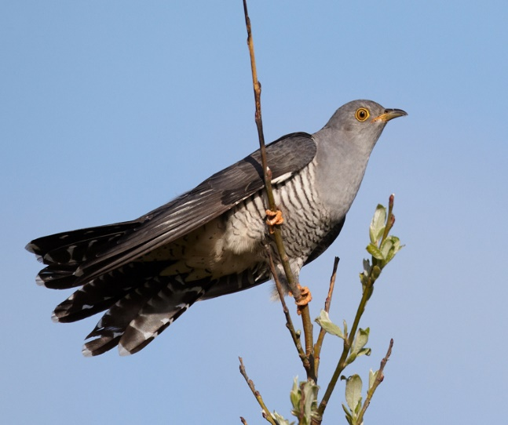
Над вешним привольем,
Над широким полем
Раздаются его трели,
Словно нежный звук свирели.
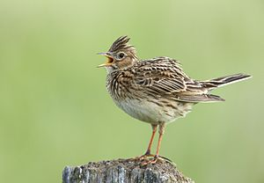
Под крышей я леплю гнездо
Из комочков глины.
Для птенчиков стелю на дно
Пуховую перину.
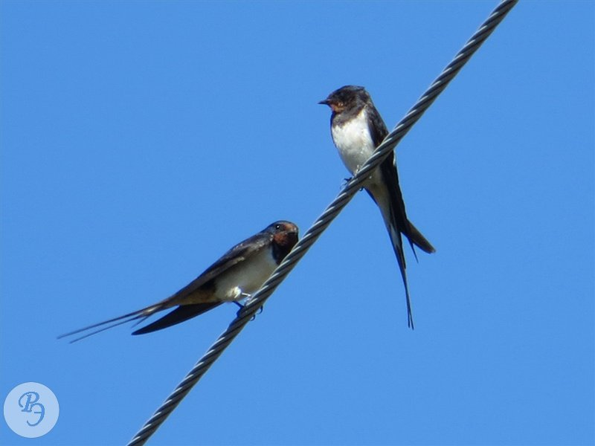

«Гуля-гуля, Гуля-гуля!» —
Позовет меня бабуля.
Нету бабушки добрей:
Она кормит ...
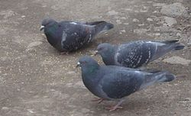
Птица декоративная,
Смышленая, активная.
Она умеет говорить
И может нас развеселить.
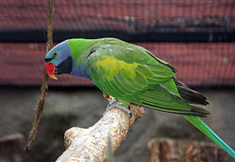
Дорогу к дому он найдет
И весточку нам принесет.
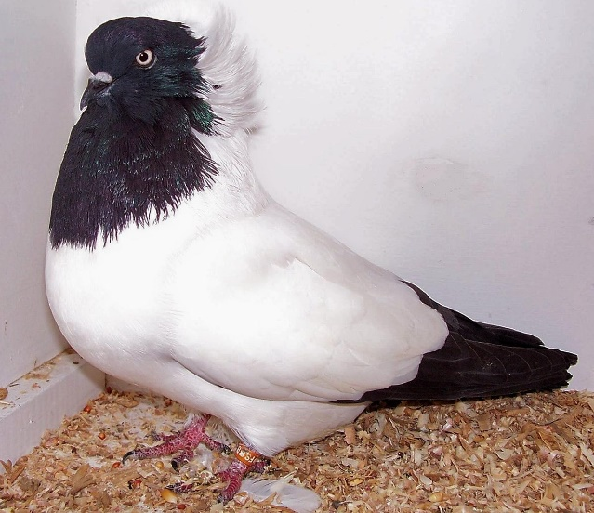

Желтая птичка,
Птичка-невеличка.
В клетке живет,
Звонко поет,
Овсянке подражает.
Как птичку называют?
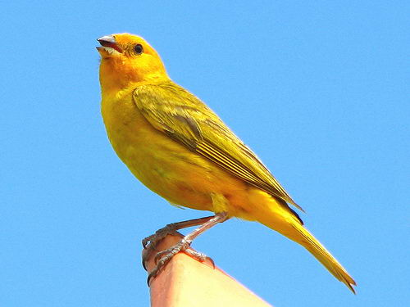
Щиплем травку на лугах,
На зеленых берегах.
Мы гогочем: га-га-га!
Как красивы берега!
Осенью, собравшись в стаи,
В теплый край мы улетаем.
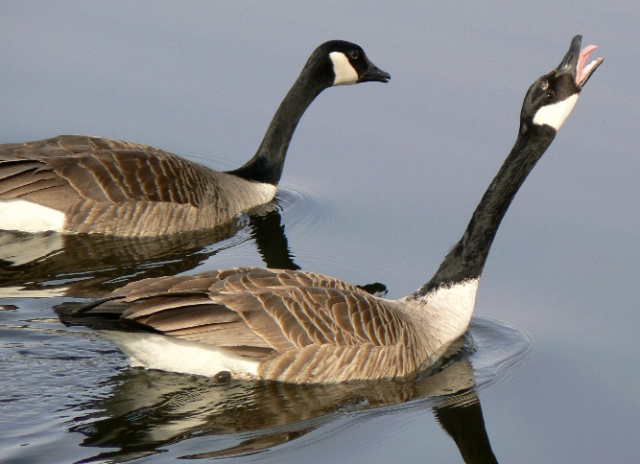

Она поет как соловей,
Передник голубой на ней.
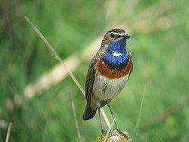
Полярная птица —
Пухом гордится.
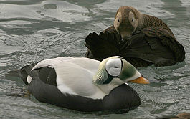
В тундре холодной зимой
Дует ветер ледяной.
Птица в снег зароется
И снежком укроется.
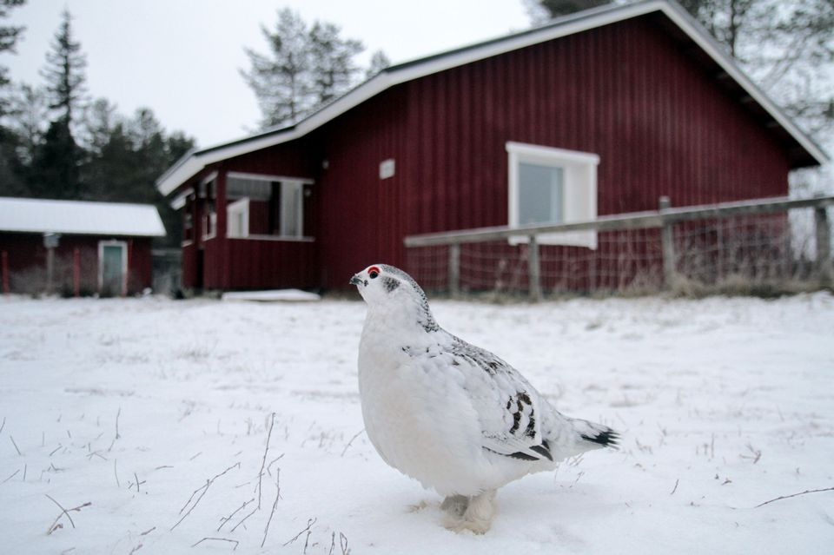
Когти остры, глаза зорки,
Тонкий слух отменный.
Если мышь услышит в норке,
Схватит непременно.
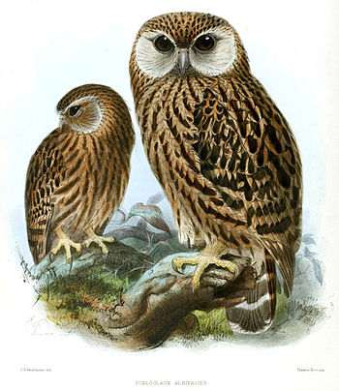

Рыбку поймай-ка,
Быстрая ...
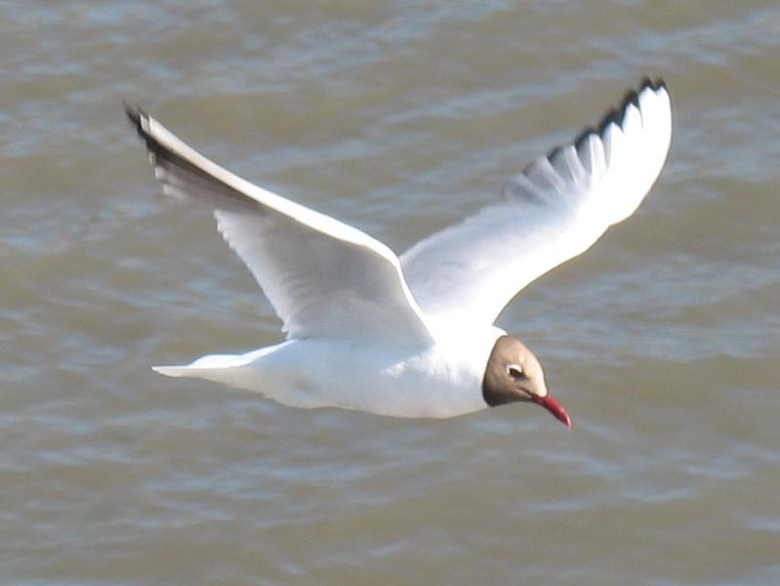
Птицы красивые,
Будто из сказки,
Перышки их
Черно-белой окраски.
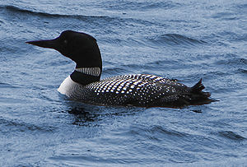
Он похож на петуха,
Песенка его громка.

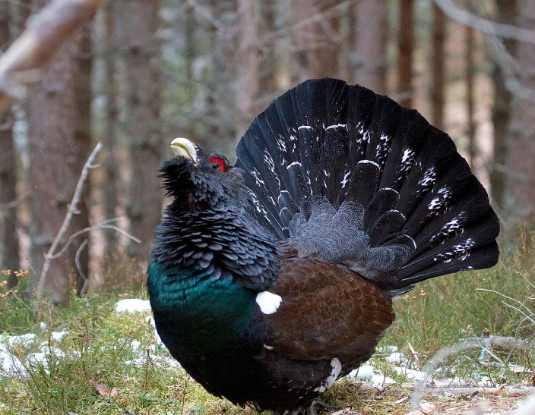

Ответы: воробей, ворона, дятел, синица, ворона, клест, снегирь, свиристель, соловей, трясогузка, сова, скворцы, кукушка, жаворонок, ласточка, голуби, попугай, голубь, канарейка, дикие гуси, варакушка, гага, белая куропатка, сова, чайка, гагары, глухарь.

